Debes tentrar a esta ruta

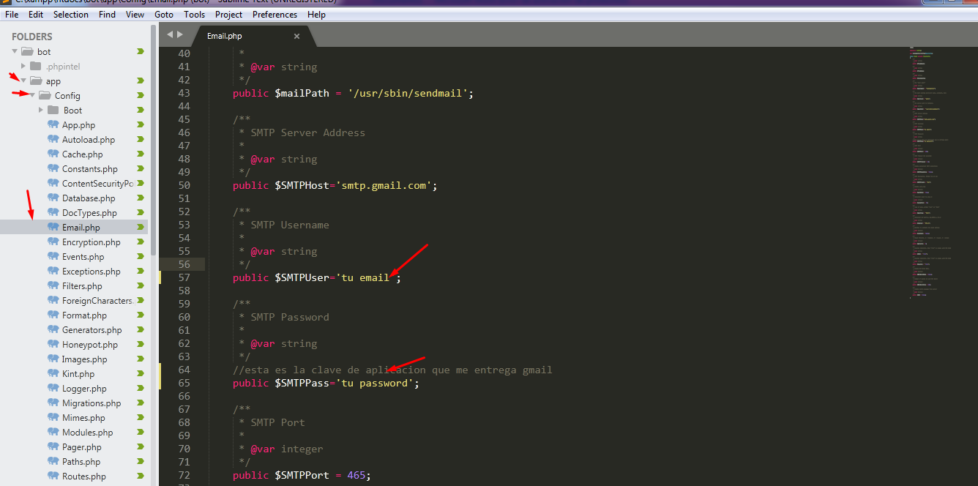

Y colocar tu email y contraseña para que funcione el envio de correo al agendar, actualizar o eliminar citas, a demás de entrar en la base de datos y cambiarlas por fechas actuales y superiores al dia de correr el sistema